附件
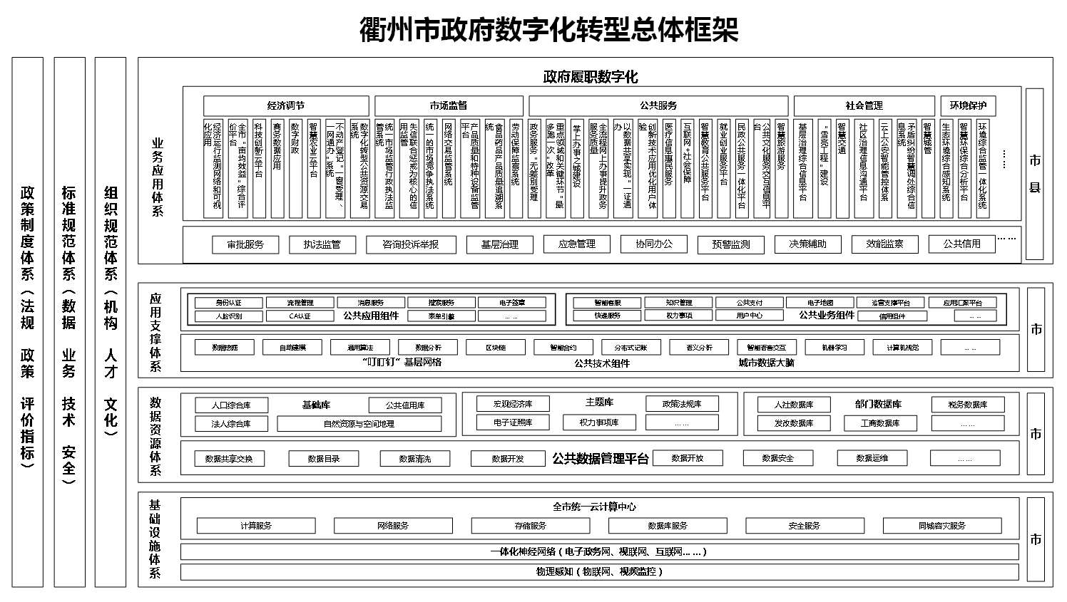
衢州市政府数字化转型总体框架图

